**TRƯỜNG THCS TÙNG THIỆN VƯƠNG**

**NỘI DUNG HỌC TRỰC TUYẾN - Tuần 24: 07/03/2022 đến 12/03/2022**

Bộ môn: Tin học 7

**Bài 9: TRÌNH BÀY DỮ LIỆU BẰNG BIỂU ĐỒ (tt)**

**A. NỘI DUNG TÌM HIỂU BÀI:**

**4. Chỉnh sửa biểu đồ**

**a. Thay đổi dạng biểu đồ**

Các bước thực hiện:

   - B1: nháy chuột lên biểu đồ đã chọn

   - B2: click chuột phải và **chọn Change chart type4**

   - B3: chọn dạng biểu đồ mong muốn trong **All charts**

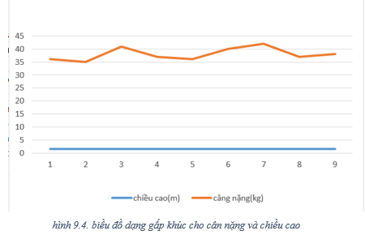

**b. Thêm thông tin giải thích biểu đồ**

Một số thông tin giải thích biểu đồ quan trọng gồm:

   - Tiêu đề của biểu đồ

   - Tiêu đề của các trục ngang và trục đứng( trừ biểu đồ hình tròn)

   - Thông tin giải thích các dãy dữ liệu( gọi là chú giải)

Các bước thực hiện:

- B1: Click vào biểu đồ

- B2: Click dấu + để tạo hộp thoại

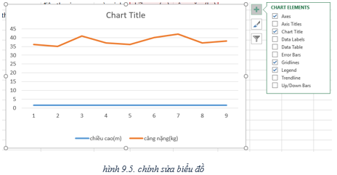

- B3: thực hiện các chỉnh sửa, một số chức năng chính:

   + **Charts Title:** ẩn/ hiện tiêu đề của biểu đồ, ta có thể tùy chỉnh tiêu đề đó.

   + **Axis Title:** ẩn/ hiện thông tin các trục.

   + **Data Lable:** ẩn/ hiện dữ liệu trên mỗi mốc.

   + **Legend:** ẩn/ hiện chú giải dữ liệu

**c. Thay đổi vị trí hoặc kích thước của biểu đồ**

Các bước thực hiện

- B1: nháy chuột trên biểu đồ

- B2: đưa con trỏ chuột vào vị trí 4 góc nhọn

- B3: kéo thả để tùy chỉnh kích thước

Để xóa 1 biểu đồ ta chọn biểu đồ đó sau đó ấn **Delete**

**B. NỘI DUNG GHI BÀI VÀO TẬP:**

**Bài 9: TRÌNH BÀY DỮ LIỆU BẰNG BIỂU ĐỒ (tt)**

**4. Chỉnh sửa biểu đồ**

**a. Thay đổi dạng biểu đồ**

Các bước thực hiện:

   - B1: nháy chuột lên biểu đồ đã chọn

   - B2: click chuột phải và **chọn Change chart type4**

   - B3: chọn dạng biểu đồ mong muốn trong**All charts**

**b. Thêm thông tin giải thích biểu đồ**

Một số thông tin giải thích biểu đồ quan trọng gồm:

   - Tiêu đề của biểu đồ

   - Tiêu đề của các trục ngang và trục đứng( trừ biểu đồ hình tròn)

   - Thông tin giải thích các dãy dữ liệu( gọi là chú giải)

Các bước thực hiện:

- B1: Click vào biểu đồ

- B2: Click dấu + để tạo hộp thoại

- B3: thực hiện các chỉnh sửa, một số chức năng chính:

   + **Charts Title:** ẩn/ hiện tiêu đề của biểu đồ, ta có thể tùy chỉnh tiêu đề đó.

   + **Axis Title:** ẩn/ hiện thông tin các trục.

   + **Data Lable:** ẩn/ hiện dữ liệu trên mỗi mốc.

   + **Legend:** ẩn/ hiện chú giải dữ liệu

**c. Thay đổi vị trí hoặc kích thước của biểu đồ**

Các bước thực hiện:

- B1: nháy chuột trên biểu đồ

- B2: đưa con trỏ chuột vào vị trí 4 góc nhọn

- B3: kéo thả để tùy chỉnh kích thước

* Để xóa 1 biểu đồ ta chọn biểu đồ đó sau đó ấn **Delete**

**BÀI TẬP CỦNG CỐ:**

**Câu 1:** Để xóa biểu đồ đã tạo, ta thực hiện:

**A.** Nhấn phím Delete

**B.** Nháy chuột trên biểu đồ và nhấn phím Delete

**C.** Nháy chuột trên biểu đồ và nhấn phím Insert

**D.** Tất cả đều sai

**Câu 2:** Muốn thay đổi kiểu biểu đồ đã được tạo ra, em có thể:

Phải xóa biểu đồ cũ và thực hiện lại các thao tác tạo biểu đồ

**B.** Nháy nút (Change Chart Type) trong nhóm Type trên dải lệnh Design và chọn kiểu thích hợp

**C.** Nháy nút (Chart Winzard) trên thanh công cụ biểu đồ và chọn kiểu thích hợp

**D.** Đáp án khác

**Câu 3:** Để thêm hoặc ẩn tiêu đề cho biểu đồ, ta chọn :

**A.** Chart Title

**B.** Axis Titles

**C.** Legend

**D.** Data Lables

**Câu 4:** Mục đích của việc sử dụng biểu đồ là gì?

**A.** Minh họa dữ liệu trực quan

**B.** Dễ so sánh số liệu

**C.** Dễ dự đoán xu thế tăng hay giảm của các số liệu

**D.** Tất cả các ý trên

**Câu 5:** Để mô tả tỉ lệ của giá trị dữ liệu so với tổng thể người ta thường dùng dạng biểu đồ nào?

**A.** Biểu đồ cột

**B.** Biểu đồ đường gấp khúc

**C.** Biểu đồ hình tròn

**D.** Biểu đồ miền

**DẶN DÒ** (HS ghi dòng màu đỏ của phần dặn dò vào tập)

- HS học phần 4.

- Viết hết phần **NỘI DUNG GHI BÀI VÀO TẬP**

- HS đăng nhập vào **K12onlkine** để tham gia học và làm bài tập củng cố.

- Học sinh không tham gia học trực tuyến, không tham gia học trên K12online được thì làm phần **CÂU HỎI CỦNG CỐ** vào tập.

- Học sinh có khó khăn, thắc mắc cần hỗ trợ liên hệ với giáo viên bộ môn:

|  |  |  |  |
| --- | --- | --- | --- |
| **Họ tên GV** | **Zalo** | **Email** | **Lớp phụ trách** |
| Cô Phượng | 0903922035 | dtvuphuong@gmail.com | 7/9, 7/10 |
| Thầy Chiến | 0793401514 | phanquangchien151289@gmail.com | 7/3 |
| Cô Loan | 0909383528 | nguyencamloan423@gmail.com | 7/7, 7/8, 7/12 |
| Cô Diễm | 0987545417 | ndiem88@gmail.com | 7/1,7/2,7/4,7/5,7/6,7/11 |